Конспект родительского собрания в подготовительной группе «Семейные ценности и традиции»

Цель: Показать важность сохранения [семейных традиций](https://www.maam.ru/obrazovanie/semejnye-tradicii). Создать атмосферу взаимопонимания, доброжелательности, доверительных отношений между педагогами и родителями. Воспитывать уважение к семейным традициям.

Материалы и оборудование: листья с изречениями; музыкальное произведение «Моя семья» (муз. и сл. К. Дерра); карточки красного и зеленого цвета; материал для создания коллажа (цветные карандаши, фломастеры, листы бумаги А4, клей – карандаш); презентация.

Предварительная работа: Подбор материала для создания коллажа; Оформление выставки из детских рисунков на тему «Моя семья»; Создание презентации; Изготовление памяток для родителей; Оформление зала: макет дерева «Семейные ценности» с заготовленными «листьями» (на листьях слова любовь, здоровье, наказание, уважение, традиции, похвала, доброта, доверие и т. д); «Ромашка» из ватмана с вопросами; сьемка видео с участием детей; Анкетирование [родителей тема](https://www.maam.ru/obrazovanie/roditelskie-sobraniya) «Семейные традиции»

Музыкальное сопровождение: музыкальное произведение «Моя семья» (муз. и сл. К. Дерра)

План собрания :

1 этап: Вводный (10 – 15 мин)

1.1 Просмотр видео-материала;

1.2 Анализ анкетирования;

1.3 Определение темы собрания;

1.4 Выбор листьев с изречениями;

1.5 Родители клеят листья с определениями семейных ценностей;

2 этап: Основной (30 – 40 мин)

2.1 Игра с карточками «Красный – зеленый»;

2.2 Игра «Закончи предложение»;

2.3 Творческая работа «Традиции семьи»

3 этап: Подведение итогов (10 мин)

3.1 Игра «Вопрос – ответ»;

3.2 Заключительные слова воспитателя;

3.3 Раздача памяток «Что можно сделать, чтобы праздник запомнился Вашему ребенку?»

Ход собрания:

Воспитатель: Здравствуйте уважаемые родители! Давайте посмотрим видеозагадку, которое мы сняли для вас, ваши дети будут раздумывать и рассуждать. Через отгадку Вы узнаете тему нашего собрания.

А как вы думаете, что такое семья? Семейные традиции?

Мы провели анкетирование родителей на тему «Семейные традиции», в котором приняли участие (12) родителей.

Сформулируйте тему сегодняшнего разговора

Мы собрались, чтобы поговорить о семье, о семейных традициях, об их значении в воспитании и развитии ребенка.

Атмосфера семьи влияет на формирование душевного склада ребенка, определяет развитие чувств и мышления. Дети, выросшие в атмосфере любви, несут ее в себе и дальше, став взрослыми и создавая свои семьи.

Дорогие родители, предлагаю вам выбрать листья со словами, которые, по вашему мнению, определяют семейные ценности и приклеить их на шаблон дерева.

Листья с изречениями

• «Счастлив тот, кто счастлив у себя дома» (Л. Н Толстой).

• «Лишь у счастливых родителей вырастают счастливые дети» (А. С Макаренко).

• «К родителям относись так, как ты хотел бы, чтобы твои собственные дети относились к тебе» (Сократ)

• «Человек только тогда обретает мир в душе, когда отдает себя на служение ближним»

• «Где любовь и совет – там и горя нет».

• «К семье, где лад, счастье дорогу не забывает».

Воспитатель: О нравственном здоровье семьи, ее духовных ценностях, о воспитательных возможностях можно судить по установившимся в ней традициям. Дайте определение понятию «Традиции».

«Традиция» в переводе с латинского означает «передача». Традиция – это то, что перешло от одного поколения к другому, что унаследовано от предшествующих поколений (взгляды, вкусы, идеи, обычаи).

Запоминаются семейные традиции потому, что много раз повторялись, поселились в детской памяти и неразрывно связаны с каким – либо событием. Какие традиции живут в вашем доме? Предлагаем их вспомнить и поиграть в игру «Красный – зеленый», я буду называть традиции, а вы можете поднимать красную карточку, если эта традиция у вас в семье не соблюдается, зеленую карточку, если эта традиция соблюдается.

Игра с карточками «Красный – зеленый»

Правила: Воспитатель называет семейные традиции. Родители поднимают зеленую карточку, если эта традиция соблюдается в семье, красную – если не соблюдается.

Традиции : есть и пополняется семейные фотоальбом; дети носят имена дедушек и бабушек; соблюдается династия в профессии; существуют традиционные семейные праздники и досуги; празднование дней рождений и семейных праздников; совместные игры с детьми; семейный обед или совет; совместные прогулки, походы в театры, кино, на выставки, поездки в путешествия.

Воспитатель: Традиции – это то, что отличает один народ от другого, и то, что способно объединить самых разных людей. Пословицы помогают нам понять мудрость народа. Знание и использование пословиц и поговорок в речи – это тоже традиция, идущая из глубокой древности. Давайте мы сыграем в игру «Закончи предложение» связанное с пословицами о любви и семье.

Игра «Закончи предложение»

- В гостях хорошо, а …. (дома лучше)

- Не красна изба углами, а … (красна пирогами)

- В семье разлад, так и дому. (не рад)

- В семье согласно, так и дело идет … (прекрасно)

- Когда семья вместе, и …. (сердце на месте).

- Семья – ключ к … (счастью)

- Дом согревает не печь, а …. (любовь и согласие)

- Дерево держится корнями, а …. (человек семьей)

Воспитатель: Семья – основа нашей жизни. Что бы с нами не случилось, мы всегда чувствуем надежную опору. Сейчас мы будем делать коллажи на тему «Традиции нашей семьи». Возьмите пожалуйста каждый по листу А4, необходимые вам фломастеры, карандаши и т. д И сейчас каждый родитель попытайтесь пожалуйста показать те семейные традиции, которые дороги для вашей семьи.

Творческая работа «Традиции семьи»

Родители принимаются за работу. Родители обсуждают творческие работы.

Воспитатель: Замечательные коллажи получились у всех, их вы можете взять с собой. А сейчас предлагаю провести блиц – опрос. В этом нам поможет ромашка – символ семьи. На ее лепестках написаны вопросы для обсуждения. Каждый родитель по очереди оторвет лепесток, прочитает вопрос и предложит свой вариант ответа.

Игра «Вопрос – ответ»

Родители отрывают лепесток, читают вопрос, предлагают вариант ответа. Выслушиваются разные варианты.

Вопросы на лепестках ромашки:

- Сидят ли дети за праздничным столом вместе со взрослыми?

- Если вашего ребенка пригласили в гости, необходимо ли говорить ему о правилах поведения?

- Вы приглашаете бабушек и дедушек на семейные торжества?

- Какие праздники стали в семье традиционными?

- Нужно ли обсуждать с ребенком, кого пригласить на его день рождение?

- Дети после дня рождения разбросали игрушки. Будете ли вы заставлять именинника их убрать?

Воспитатель: Подведем итоги. Каждый родитель хочет, чтобы его ребенок был счастливым, здоровым, умным. Мы немало времени проводим на работе. Нам кажется, что главное – накормить, одеть ребенка, создать определенные блага. Времени для того, чтобы поговорить с ним, услышать о том, что делается в его душе, понять его у нас зачастую нет. Порой мы и слушаем ребенка второпях, на бегу.

Дорогие родители! Отложите все дела в сторону, чаще общайтесь и обнимайте своего ребенка. Психологи утверждают, что для того, чтобы ребенок чувствовал себя счастливым, его нужно семь раз в течении дня погладить по головке, обнять, т. е через телесное прикосновение подтвердить: «Я тебя люблю».

Правильное воспитание в семье, как сказано в пословице, - это наша счастливая старость; плохое воспитание – это наше будущее горе, наши слезы.

Воспитатель: Дорогие родители, от вас зависит, каким вырастет ваш ребенок. Воспитатели, сотрудники детского сада могут только помочь найти выход в сложной ситуации. Вам необходимо помнить: само же большое влияние на формирование личности ребенка оказывают ваши поступки. Старайтесь быть примером для своих детей.

**Приложение**

Игра с карточками «Красный – зеленый»

Правила: Воспитатель называет семейные традиции. Родители поднимают зеленую карточку, если эта традиция соблюдается в семье, красную – если не соблюдается.

Традиции : есть и пополняется семейные фотоальбом; дети носят имена дедушек и бабушек; соблюдается династия в профессии; существуют традиционные семейные праздники и досуги; празднование дней рождений и семейных праздников; совместные игры с детьми; семейный обед или совет; совместные прогулки, походы в театры, кино, на выставки, поездки в путешествия.

Игра «Закончи предложение»

- В гостях хорошо, а …. (дома лучше)

- Не красна изба углами, а … (красна пирогами)

- В семье разлад, так и дому. (не рад)

- В семье согласно, так и дело идет … (прекрасно)

- Когда семья вместе, и …. (сердце на месте).

- Семья – ключ к … (счастью)

- Дом согревает не печь, а …. (любовь и согласие)

- Дерево держится корнями, а …. (человек семьей)

Игра «Вопрос – ответ»

Родители отрывают лепесток, читают вопрос, предлагают вариант ответа. Выслушиваются разные варианты.

Вопросы на лепестках ромашки:

- Сидят ли дети за праздничным столом вместе со взрослыми?

- Если вашего ребенка пригласили в гости, необходимо ли говорить ему о правилах поведения?

- Вы приглашаете бабушек и дедушек на семейные торжества?

- Какие праздники стали в семье традиционными?

- Нужно ли обсуждать с ребенком, кого пригласить на его день рождение?

- Дети после дня рождения разбросали игрушки. Будете ли вы заставлять именинника их убрать?

Анкетирование на тему «Семейные традиции» Автор: Каплина Елена Васильевна.

Уважаемые родители!

В каждой семье есть определенные традиции. Хорошие или плохие, сознательно и целенаправленно созданные или сложившиеся сами по себе. Известно, что семейные традиции имеют очень большое значение для воспитания и развития ребенка. Для того чтобы определить, какое внимание уделяется семейным традициям в вашей семье просим ответить на следующие вопросы.

1. Знаете ли Вы и Ваш ребенок генеалогическое древо вашей семьи?

-Да

-Частично, мы собираем информацию о нем

-Нет, но мы планируем его создать

-Нет.

2. Как вы считаете, должны ли быть в семье свои традиции?

-Да, обязательно;

-Возможно, если они сами собой сложились;

-Нет, это пережитки прошлого.

3. Какие традиции существуют в Вашей семье:

-Дни рождения членов семьи;

-Коллективные посещения кинотеатров, театров, музеев и др. ;

-Религиозные обряды (посещение храма, религиозные праздники и др. )

-Государственные праздники (новый год, 8 марта, 9 мая и др. ;

-День создания семьи;

-Профессиональные праздники;

-Оформление фотоальбомов;

-Воскресные семейные обеды (ужины);

-Проведение семейных советов;

-Другое ___

4. Каким образом, те или иные традиции появились и закрепились в Вашей семье?

-Они закреплены обществом (традиционные)

-Они переходят в нашей семье от поколения к поколению

-Мы сами целенаправленно сделали это традицией нашей семьи

-Они появились сами собой

-Другое: ___

5. Как происходит приобщение ребенка к тем ценностям, которых придерживается ваша семья?

Через нормы и правила, установленные в семье и которых все должны придерживаться

Воспитательные беседы с ребенком о том, почему это важно и т. д.

Личный пример и проецирование этих ценностей на свою жизнь

Другое: ___

6. Хотели бы Вы, чтобы ваши дети переняли ваши семейные традиции в свои будущие семьи?

Да;

Нет;

Другое: ___

**Памятка для родителей**

«Что можно сделать, чтобы праздник запомнился Вашему ребенку?»

1. Можно с ребенком приготовить пригласительные (сделать аппликацию, нарисовать, можно приготовить пригласительные в стихотворной форме (стихи придумать самим).

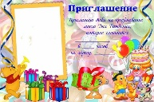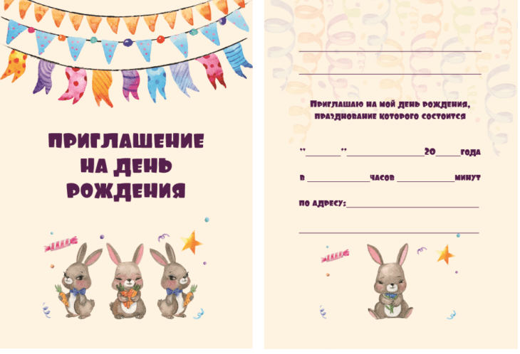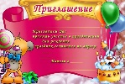

2. Продумать, как украсить комнату (это создаст праздничное настроение).

3. Продумать сценарий дня рождения:

а) это может быть кукольный спектакль (декорации и куклы, готовить вместе с ребенком, в антрактах дети идут в «буфет» - садятся за стол; 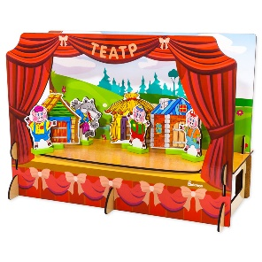

б) игры, прятки, хороводы;

в) срезание игрушек с закрытыми глазами;

г) беспроигрышная лотерея;

д) игра «Ищи подарок» - по запискам.

4. Можно с ребенком нарисовать и повесить праздничную газету. В центре 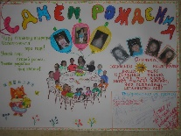которой – именинник, а вокруг изобразить предполагаемых гостей в юмористическом виде и оставить место для пожеланий.

5. Украсят праздник и сюрпризы, и сказочные персонажи, костюмы в которые могут нарядиться взрослые (заложить в памятку).

6. Вот еще одна из идей, для семейных традиций – смешные колпачки на день рождения. Такая шапочка делается или покупается один раз на первый день рождения ребенка и потом «носится» всю жизнь. Они хранятся в комоде от праздника до праздника и являются «официальными» нарядами для всех дней рождений.